**BÀI TẬP LỚN THỰC HÀNH CƠ SỞ DỮ LIỆU**

Đề tài: Cơ sở dữ liệu quản lý phòng tập gym

Nhóm 3 - Thành viên :

|  |  |
| --- | --- |
| Họ và tên | MSSV |
| Phạm Việt Hải | 20215044 |
| Nguyễn Hà Bách | 20225691 |
| Lương Anh Minh | 20225650 |

I. Mô tả

Ngày nay, nhu cầu tập thể dục nhằm nâng cao sức khỏe và làm đẹp của mọi người ngày càng tăng, số người tìm đến phòng gym tỷ lệ thuận với phòng gym được mở ra. Để nâng cao hiệu quả, hội viên và quản lý viên cần một hệ thống hỗ trợ quản lý phòng gym của mình. Cơ sở dữ liệu này được sử dụng cho hệ thống đó.

II. Chức năng hệ thống

1. Quản lý (chủ phòng gym, nhân viên sale, nhân viên chăm sóc, huấn luyện viên cá nhân)

- Quản lý phòng tập: (chủ, chăm sóc)

* + - Quản lý thông tin : Mã phòng, tên phòng (fitness, gym, yoga, lớp học,...), số lượng phòng....
    - Quản lý trang thiết bị : tên thiết bị, mã số, số lượng, tình trạng,....
    - Quản lý thành viên

- Quản lý hội viên: (chủ, chăm sóc, pt)

* + - Quản lý thông tin : tên, email, nghề nghiệp,…
    - Quản lý đăng ký
    - Quản lý phản hồi

- Quản lý gói tập: (chủ, sale)

* + - Quản lý thông tin : Tên gói tập, giá gói tập, thời gian tập, …

- Quản lý nhân viên: (chủ)

* + - Quản lý quyền

- Xem thống kê: (chủ, sale)

2. Hội viên

- Xem thông tin/Đăng ký:

* + - Gói tập
    - PT
    - Phòng tập

- Phản hồi/Đánh giá:

* + - PT
    - Nhân viên chăm sóc
    - Phòng tập

III. Thiết kế

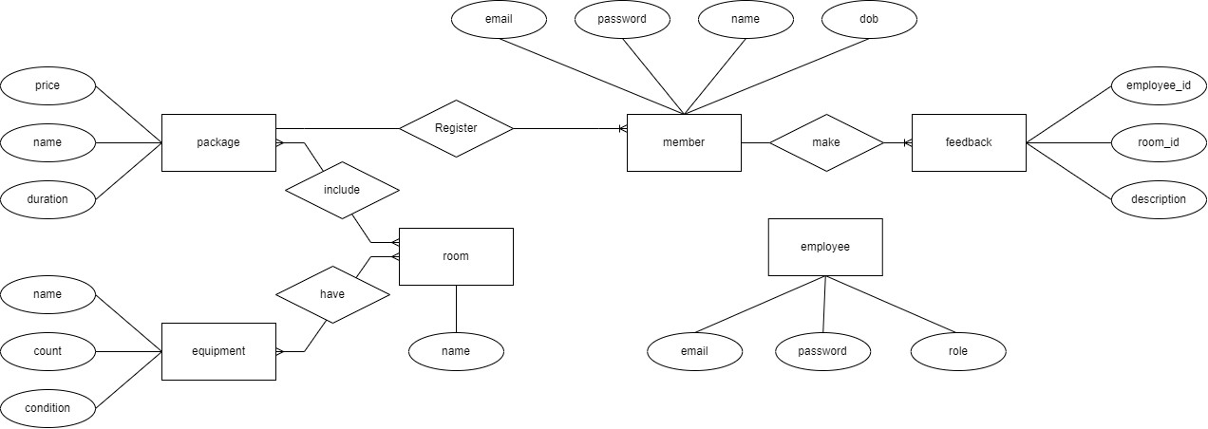

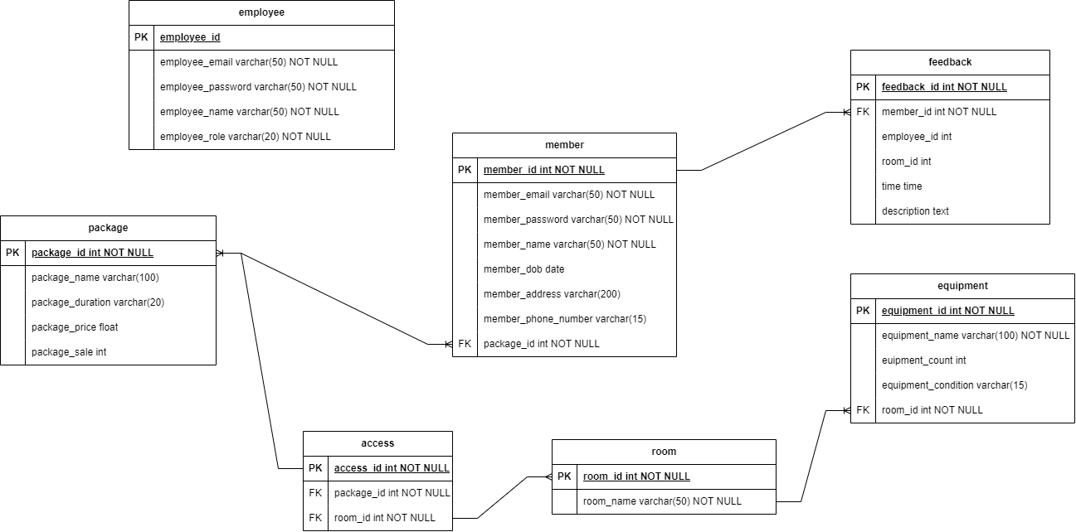

Phân tích quan hệ giữa các đối tượng :

Quan hệ 1 – n :

Giữa member và feedback : một hội viên có thể tạo nhiều feedback

Giữa package và member : một loại gói tập có thể được nhiều hội viên đăng ký

Giữa room và equipment : Một phòng có nhiều thiết bị tập

Quan hệ n – n :

Giữa room và package : Một phòng tập có nhiều gói tập được đăng ký tập tại đây, và ngược lại, một gói tập có thể tập ở nhiều phòng

* Tạo bảng trung gian access chứa 2 khóa chính của 2 bảng room và package để thể hiện quan hệ n-n